Dentro da pasta Controllers crie uma classe CatalogController

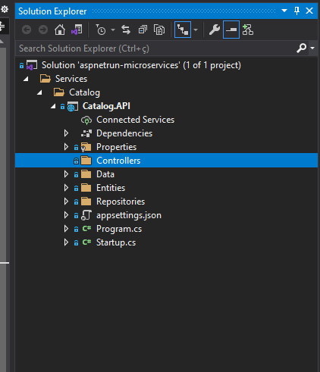

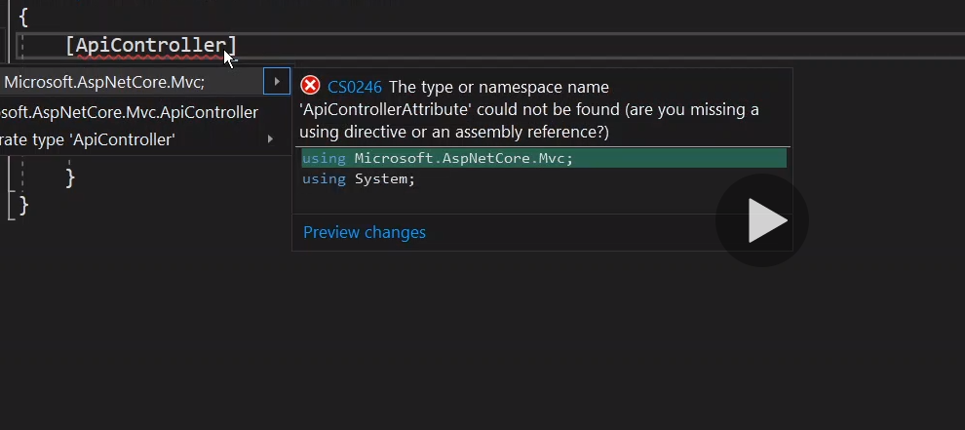

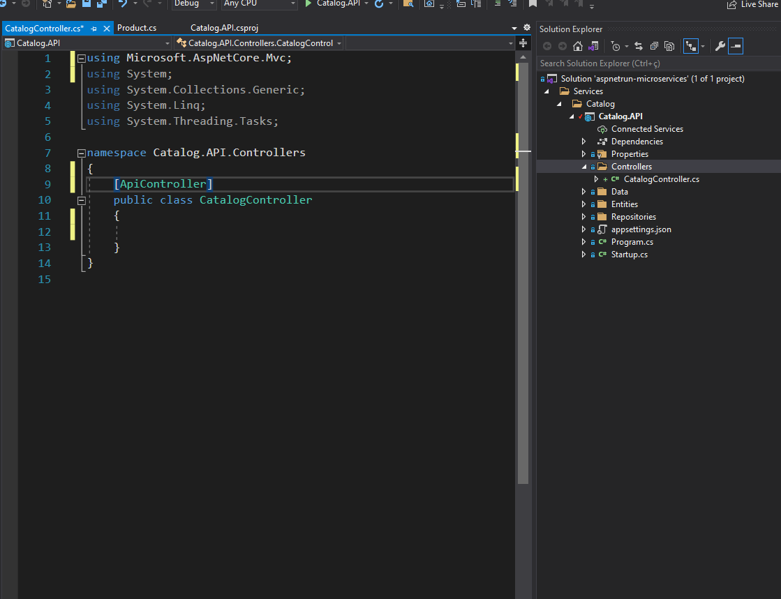

Outra notação

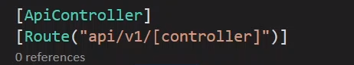

Faz herança do ControllerBase

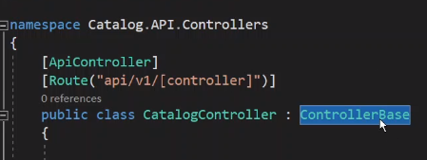

Injetar o repositório de produtos

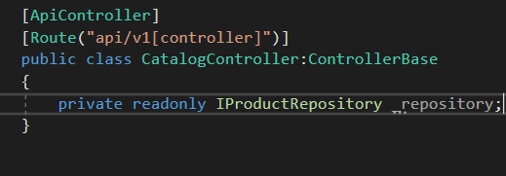

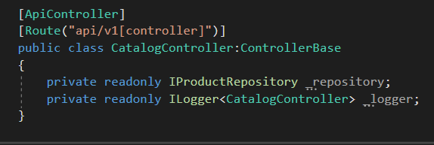

Faça um construtor com os dois para injeta-los

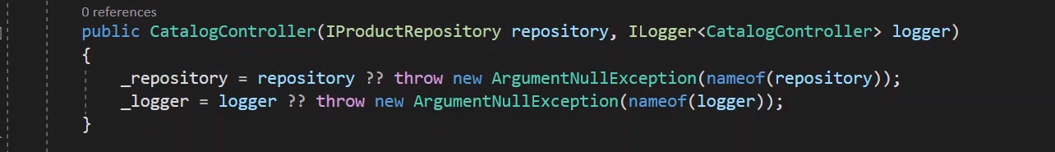

Metodo GetProducts com Notações.

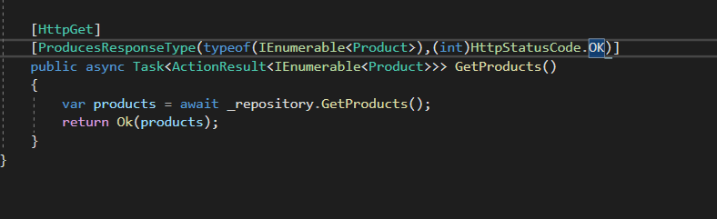

Demais métodos

[AspnetMicroservices/CatalogController.cs at main · mehmetozkaya/AspnetMicroservices · GitHub](https://github.com/mehmetozkaya/AspnetMicroservices/blob/main/src/Services/Catalog/Catalog.API/Controllers/CatalogController.cs)

Injeção de dependências na startup

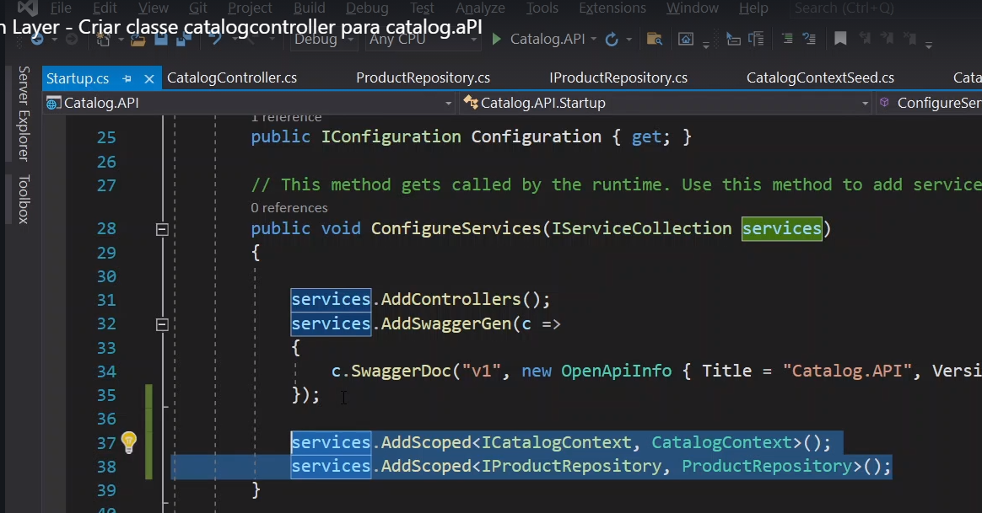

Atualize o Packege Maneger Console com o código abaixo:

Update-Package -ProjectName Catalog.API

